

Praat oor teks wat onafhanklik gelees is

Totaal: 10

Naam: __________________________ Graad 5: _______

Opdrag: Praat oor teks wat onafhanklik gelees is

Lees die teks wat jou onderwyser vir jou gegee het van “Die houtkapper en die skatkis” en vertel vir die klas wat in die teks gebeur het. Jy moet in volsinne praat.

Jy sal volgens die volgende rubriek gemerk word:

|  |  |  |  |  |  |
| --- | --- | --- | --- | --- | --- |
| Rubriek: Praat oor teks wat onafhanklik gelees is | | | | | |
|  | 1 | 2 | 3 | 4 | 5 |
| Kommunikasie en Woordeskat | Sukkel om effektief te kommunikeer a.g.v beperkte woordeskat. Kan nie homself/haarself uitdruk nie. | Benodig aanmoediging en leiding om te praat. | Gebruik voldoende woordeskat. Inhoud en idees herhaal soms en word nie altyd in logiese volgorde aangebied nie. | Gebruik goeie woordeskat. Praat in volsinne en gebruik korrekte taal. | Gebruik ‘n uitgebreide woordeskat. Praat in volsinne en gebruik goeie en korrekte taal. |
| Stemtoon  Tempo  Oogkontak | Weier om te praat en praat sag en/of binnemonds. Moeilik om te verstaan of te hoor. | Oogkontak met gehoor baie beperk. Praat nie in ‘n duidelike, hoorbare stem nie. | Oogkontak met gehoor is wisselvallig. Praat te vinnig/stadig. Soms moeilik om te verstaan. | Behou genoeg oogkontak en behou die aandag van omtrent almal in die gehoor. Kan meeste van die tyd gehoor en verstaan word. | Kan ten alle tye maklik gehoor en verstaan word. Behou oogkontak met die gehoor en behou die aandag van almal in die gehoor. |
| Totaal: ____/10 | | | | | |

**Die houtkapper en die skatkis**

1. Daar was eendag, lank gelede, ‘n arm houtkapper en op ‘n dag moes hy een van die heel grootste en mooiste bome in die woud afkap. Dit was asof hierdie boom moeiliker as enige ander boom was om af te kap.
2. Die houtkapper het gekap en gekap en gekap. Eers na ‘n paar dae se geswoeg en gesweet het die boom met ‘n stadige gekraak begin kantel. Toe, met ‘n geklap van takke wat breek, skeur die boom homself met sy wortels en al uit die aarde uit. Die bos was skielik vreemd verlig – die lig het vir die eerste keer in honderde jare in hierdie deel van die bos ingeskyn. En dis toe dat die houtkapper iets vreemds tussen die wortels van die boom sien...
3. Toe hy nader tree, sien hy dat dit ‘n ou, verweerde kis is, met swaar kettings rondom gewikkel. Die kis was baie swaar. Met ‘n groot gesukkel het die houtkapper die kis los gekry en gesleep tot op ‘n gelyke stuk grond. Hy het versigtig die deksel opgelig. Toe die son se strale op die inhoud van die kis skyn, was die lig so helder dat die houtkapper sy oë styf moes toeknyp – die kis was propvol glinsterende juwele en muntstukke!
4. Die houtkapper was so opgewonde dat hy handevol van die muntstukke en juwele sommer voor by sy stukkende hemp ingegooi het. Hy het in die rondte gespring en begin sing en dans van vreugde. Hy kon sy geluk nie glo nie.
5. Skielik het ‘n takkie in die bosse agter hom gekraak... Die houtkapper het yskoud geword van skok en na sy byl gegryp. Hy was reg om wie ookal dit was, dood te maak. In die bossies oorkant hom het ‘n pragtige bosbokkie gestaan en met groot, onskuldige bruin oë na hom gekyk.
6. “Sjoe! Weg is jy!” het die houtkapper op die bokkie geskree en sy byl dreigend in die rigting van die bokkie geswaai. Die skugter dier het verskrik padgegee. “Wat het van my geword?” het hy geprewel. “Die skat het van my ‘n monster gemaak. Ek was gereed om mens of dier onmiddellik dood te maak!” Die houtkapper het opgespring en koorsagtig die muntstukke en juwele wat oral verstrooid gelê het, begin optel. Haastig het hy elke enkele stukkie opgeraap en teruggegooi in die kis.
7. Toe alles opgetel was, het hy die kis se deksel toegeslaan, die kettings weer stewig om die kis gedraai en die kis in die gat waar die boom se wortels was, ingegooi. Daarna het die houtkapper begin om die gat toe te gooi met grond. Toe hy klaar was, kon niemand sien dat daar ooit ‘n gat was nie, en niemand sou ooit kon dink dat daar ‘n skatkis begrawe is nie...

(Aangepas uit: Storieman, deur Leon Rousseau, 1993)



Leesbegrip

Totaal: 20

Naam: _____________________________________ Graad 5: _____

Lees die koerantberig en beantwoord die vrae wat volg.

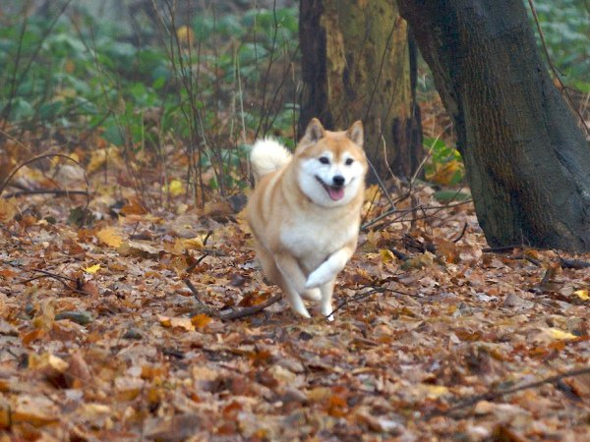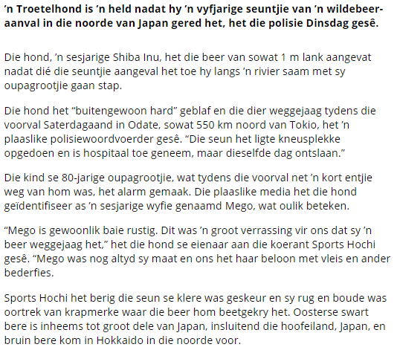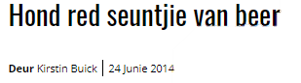

Beantwoord die vrae.

1. Wat is die titel van die koerantberig? (1)

______________________________________________________________

1. Wie het die koerantberig geskryf? (2)

______________________________________________________________

1. Op watter datum is die koerantberig geskryf? (2)

______________________________________________________________

1. Hoekom is die troeteldierhond ‘n held? (1)

____________________________________________________________________________________________________________________________

1. In watter land het dit gebeur? (1)

______________________________________________________________

1. Watter tipe hond was dit en hoe oud was sy? (2)

____________________________________________________________________________________________________________________________

1. Het die seuntjie ernstig seer gekry? Soek ‘n sin in die koerantberig om jou rede te staaf en skryf dit neer? (2)

____________________________________________________________________________________________________________________________

1. Saam met wie was die seuntjie toe hy aangeval is? (2)

______________________________________________________________

1. Wat is die hond se naam? _______________________________________(1)
2. Onderstreep die regte antwoord. (1)

Watter tipe hond was Mego?

1. Mego is ‘n baie kwaai hond.
2. Mego is gewoonlik ‘n baie rustige hond.
3. Mego is baie energiek.
4. Waar het die seun krapmerke van die beer gehad? Noem 2 plekke. (2)

______________________________________________________________

1. Waar kom bruin bere voor? _____________________________________(1)
2. Was jy al ooit braaf gewees? Noem ‘n keer toe jy braaf was. (2)

__________________________________________________________________________________________________________________________________________________________________________________________

TOTAAL: ___/20



Taalstrukture en –konvensie

Totaal: 20

Naam: _____________________________________ Graad 5: _____

Lees die leesstuk en beantwoord die vrae volledig.

1 Die rivierkonyn (oewerkonyn) word slegs in die Karoo van Suid-Afrika

aangetref. Ongelukkig is dit ons mees bedreigde soogdier. Hy loop gevaar om vir altyd te verdwyn.

2 Rivierkonyne woon langs riviere in die Karoo. Die grond daar laat hulle toe om gate te grawe. Rivierkonyne het gate nodig waarin hulle hul kleintjies kan grootmaak. Die kleintjies is baie klein wanneer hulle gebore word – net ’n bietjie groter as ’n vuurhoutjiedosie.

3 Sommige boere het die grond langs die riviere omgeploeg. So is die bosse en struike wat rivierkonyne nodig het, vernietig. Daar is al hoe minder plekke waar hierdie konyne kan woon en hul kleintjies kan grootmaak. Dis ‘n gevaarlike siklus. Hoe gaan ons keer dat die konyne uitsterf? Die boere is nou tussen die boom en die bas.

4 Die Suid-Afrikaanse Natuurlewevereniging probeer om die rivierkonyne te red. Party boere in die Karoo het ingestem om die konyne op hul plase te beskerm. Daar is ook ’n teelprogram by die De Wildt-natuurreservaat. Daar word die konyne in veiligheid geteel. Hulle beoog om hierdie konyne weer na die Karoo, waar hulle hoort, terug te neem.

1. Skryf die volgende sin met die korrekte punktuasie.

Die rivierkonyn word slegs in die karoo van suid afrika aangetref

______________________________________________________________________________________________________________________________(5)

1. Onderstreep al die samestellings in paragraaf 1. (3)
2. Voltooi die tabel deur die basis, voorvoegsel en agtervoegsel te identifiseer. Indien dit nie n basis, voorvoegsel of agtervoegsel het nie, skryf GEEN.(9 ÷ 3= 3)

|  |  |  |  |
| --- | --- | --- | --- |
| Woord | Basis | Voorvoegsel | Agtervoegsel |
| 1. bedreigde |  |  |  |
| 1. gevaarlike |  |  |  |
| 1. beoog |  |  |  |

1. Kyk na die sin en soek ‘n afleiding. Onderstreep dan die afleiding. (1)

Sommige boere het die grond langs die riviere omgeploeg.

1. Skryf neer watter tipe sin elkeen is: Vraagsin, stelsin, uitroepsin of bevelsin. (2)
2. Daar word die konyne in veiligheid geteel. ______________________
3. Hoe gaan ons keer dat die konyne uitsterf? _________________________
4. Skryf ‘n idiomatiese uitdrukking neer uit paragraaf 3. Wat dink jy beteken die uitdrukking? (2)

________________________________________________________________________________________________________________________________________________________________________________________________

1. Wat is die intensiewe vorm van “klein”. ______________________________(1)
2. Wat is die antoniem van “gevaarlike? ________________________________(1)
3. Voltooi die trappe van vergelyking. (2)

____________ minder _____________

TOTAAL: ___/20



Hardoplees

Totaal: 20

Naam: _____________________________________ Graad 5: _____

Berei jouself voor om die storie van “Die houtkapper en die skatkis” wat aan jou verskaf is, hardop aan die klas voor te lees. Maak seker jy gee aandag aan die nodige tegnieke en vaardighede wat jy moet toepas. Geniet dit en oefen lekker.

|  |  |  |
| --- | --- | --- |
| Rubriek – Hardoplees |  | Punt behaal |
| 1. Word woorde korrek uitgespreek? | 2 |  |
| 1. Verstaan die leerder wat gelees is? | 2 |  |
| 1. Lees die leerder vlot en vloeiend? | 2 |  |
| 1. Is die leerder duidelik hoorbaar en word tempo afgewissel? | 2 |  |
| 1. Word gesigspel en oogkontak gebruik om die teks te verlewendig? | 2 |  |
| Totaal | 10 |  |
| C:\Users\MS\OneDrive\KidsReadingBooksClipArtChirpGraphics\Kids Reading Books Clip Art Set - Chirp Graphics\boy 1 reading b and w - Chirp Graphics.pngVerwerkte punt uit 20 (Punt uit 10 x 2) | C:\Users\MS\OneDrive\KidsReadingBooksClipArtChirpGraphics\Kids Reading Books Clip Art Set - Chirp Graphics\girl reading book b and w - Chirp Graphics.png20 |  |

**Die houtkapper en die skatkis**

1. Daar was eendag, lank gelede, ‘n arm houtkapper en op ‘n dag moes hy een van die heel grootste en mooiste bome in die woud afkap. Dit was asof hierdie boom moeiliker as enige ander boom was om af te kap.
2. Die houtkapper het gekap en gekap en gekap. Eers na ‘n paar dae se geswoeg en gesweet het die boom met ‘n stadige gekraak begin kantel. Toe, met ‘n geklap van takke wat breek, skeur die boom homself met sy wortels en al uit die aarde uit. Die bos was skielik vreemd verlig – die lig het vir die eerste keer in honderde jare in hierdie deel van die bos ingeskyn. En dis toe dat die houtkapper iets vreemds tussen die wortels van die boom sien...
3. Toe hy nader tree, sien hy dat dit ‘n ou, verweerde kis is, met swaar kettings rondom gewikkel. Die kis was baie swaar. Met ‘n groot gesukkel het die houtkapper die kis los gekry en gesleep tot op ‘n gelyke stuk grond. Hy het versigtig die deksel opgelig. Toe die son se strale op die inhoud van die kis skyn, was die lig so helder dat die houtkapper sy oë styf moes toeknyp – die kis was propvol glinsterende juwele en muntstukke!
4. Die houtkapper was so opgewonde dat hy handevol van die muntstukke en juwele sommer voor by sy stukkende hemp ingegooi het. Hy het in die rondte gespring en begin sing en dans van vreugde. Hy kon sy geluk nie glo nie.
5. Skielik het ‘n takkie in die bosse agter hom gekraak... Die houtkapper het yskoud geword van skok en na sy byl gegryp. Hy was reg om wie ookal dit was, dood te maak. In die bossies oorkant hom het ‘n pragtige bosbokkie gestaan en met groot, onskuldige bruin oë na hom gekyk.
6. “Sjoe! Weg is jy!” het die houtkapper op die bokkie geskree en sy byl dreigend in die rigting van die bokkie geswaai. Die skugter dier het verskrik padgegee. “Wat het van my geword?” het hy geprewel. “Die skat het van my ‘n monster gemaak. Ek was gereed om mens of dier onmiddellik dood te maak!” Die houtkapper het opgespring en koorsagtig die muntstukke en juwele wat oral verstrooid gelê het, begin optel. Haastig het hy elke enkele stukkie opgeraap en teruggegooi in die kis.
7. Toe alles opgetel was, het hy die kis se deksel toegeslaan, die kettings weer stewig om die kis gedraai en die kis in die gat waar die boom se wortels was, ingegooi. Daarna het die houtkapper begin om die gat toe te gooi met grond. Toe hy klaar was, kon niemand sien dat daar ooit ‘n gat was nie, en niemand sou ooit kon dink dat daar ‘n skatkis begrawe is nie...

(Aangepas uit: Storieman, deur Leon Rousseau, 1993)